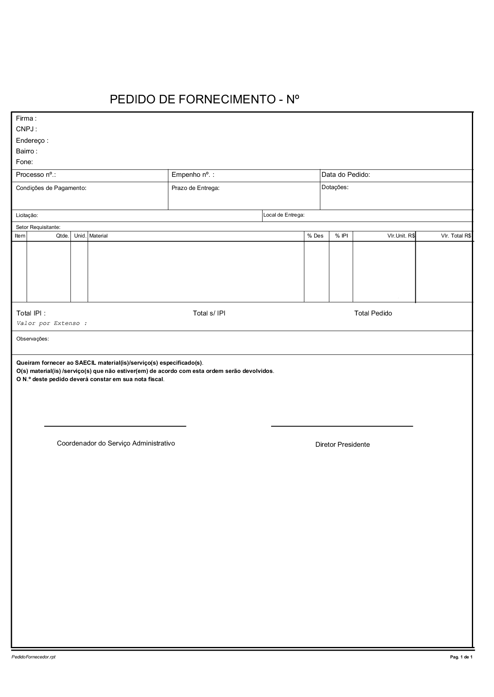
ANEXO V

MODELO DE PEDIDO DE FORNECIMENTO DA SAECIL

